1、iis中部署该api，默认地址是 http://localhost:5006/
2、授权文件 放置在 目录下的 /AuthorizeFile/lic文件夹中，并保证该文件夹下只有一个授权文件！
3、接口说明

http://localhost:5006/WareAuthorize?waringDays=10
说明：waringDays=10 表示是如果剩余天数小于10天，就有预警消息返回

返回值说明：
Result=true表示授权通过。其中 如果warnMsg不为空的话，表示是有警告信息，是提示还有XX天到期的。
Result=false表示授权不通过，resMsg中会说明授权不通过的原因。

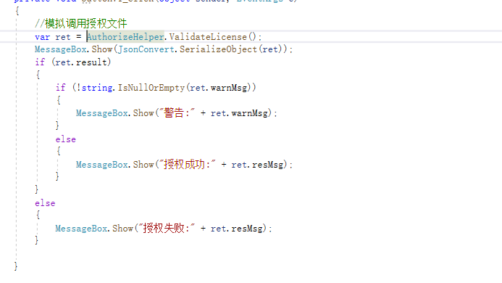

- 发布到iis中，需要电脑安装.net 7的运行时，下载地址在这里
https://aka.ms/dotnet-core-applaunch?framework=Microsoft.NETCore.App&framework_version=7.0.0&arch=x64&rid=win10-x64
